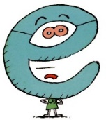
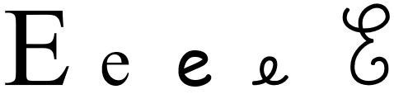
- J’écris les syllabes dictées :

1 | 2 | 3 | 4
5 | 6 | 7 | 8

- J’écris les mots dictés :

9 | 10 | 11
12 | 13 | 14

- J’écris la phrase dictée :

- Je sépare les mots, puis j’écris :

lecheval lerepasdemidi
___________ ___________________

Jepasseparlacheminée.

___________________________________

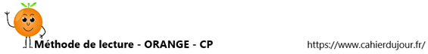

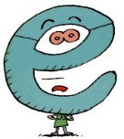
- J’écris le mot correspondant à l’image :

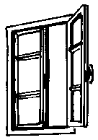  une _ _ _ ê _ _ _ | 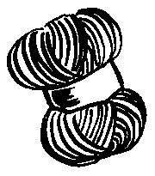  une _ _ _ _ _ _ | 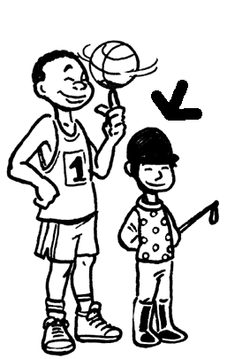  il est _ _ _ _ t
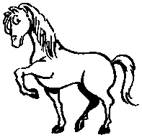  le _ _ _ _ _ _ | 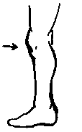  un g _ _ _ _ | il a _ _ _ _  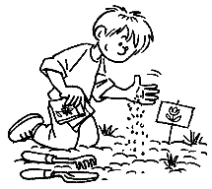

- Je lis des mots, je les comprends et je fais un dessin :

je repasse | je me lave | le repas de midi
le petit cheval | une pelote | le renard
Le père Noël passe par la cheminée.

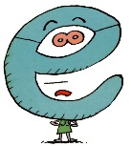
FLUENCE DE SYLLABES, DE MOTS et DE PHRASES

- Je lis plusieurs fois ces syllabes :
be | de | fe | he | je | ke
le | me | ne | pe | que | re
se | te | ve | xe | ye | ze

- Je lis plusieurs fois ces pseudo-mots :
tre | pre | dre | bre | vre | fre
retroufo |  | alurmenou |  | touvirbreluf

- Je lis plusieurs fois ces mots :
dessus | il a relu | Je me repose
dessous | Je suis reparti | Tu te reposes
depuis | Elle remue | Il se repose
dehors | Il repasse | Elle se repose

- Je lis plusieurs fois ces phrases :
Samedi, je me suis reposé.
Le cheval trotte sur la route.
Denise a perdu sa peluche. Elle ne la trouve plus.
Où est la peluche de Denise ?

- Lis ces devinettes et écris la réponse.
Le jour après vendredi : __________________.
C’est un animal qui trotte : c’est le ___________.

